4G-Live无线新闻直播解决方案

传统的新闻直播方式，通常需要配合卫星、数字微波等信号传输方式进行现场直播。该方式成本要求高、灵活性较差、同时需要较多的工作人员配合，对于电视台新闻现场采访直播带来了不小的困难。为此，北京四维通联科技有限公司推出了4G-Live无线新闻直播方解决案，以其低成本、使用方便灵活等特点，成为了电视台新闻直播必备的技术手段之一。

同传统的卫星和微波直播手段相比，4G-Live 直播系统具有以下优势：

* 极大降低投入成本：使用成本是传统电视转播车和微波车的三十分之一至六十分之一；
* 前期部署更加简易：直播终端可直接挂接在摄像机上，直播终端带扣板电池，无需外接电源；
* 现场使用更加便捷：开机即用，使用者无需配置任何参数，所有参数调整都可以在中心端控制；
* 拍摄环境适应性强：可深入到转播车无法到达的地区，如海上、山区；
* 画质保证：自主知识产权的多信道捆绑技术可有效利用多路无线资源，提供更大带宽；高效的H.264编码技术，可以在相同带宽下，保证画质更清晰。
* 支持3G/4G/有线/WIFI等多种传输方式

**产品构成**

四维通联4G Live现场直播系统，由视频直播终端、多媒体服务器和录/播服务器三部分组成。

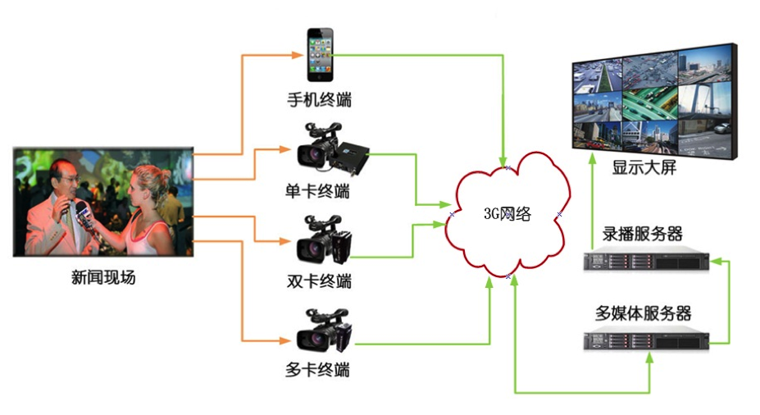

**1、4G-Live直播终端**

**4G-Live直播终端**用于把视频信号转换成视频数据流再发送到3G网络。4G-Live直播终端可分为**单卡直播终端、双卡直播终端、多卡直播终端和手机直播终端**。

单卡、双卡、多卡直播终端需要配合摄像机使用，可以采用P2HD、DVCPro等专业的摄像机，也支持家用型手持DV，传输文件格式为H.264，3G网络下传输码率最高可达2.5Mbps（4G网络下可达6Mbps）。使用时，用户只需用视音频线连接摄像机和直播终端即可，连接端口包括SDI、复合视频和立体声音频、监听端口、以太网口等，支持包括WCDMA、CDMA2000、TD-LTE、WiMAX、WiFi、Ethernet等网络。

手机直播终端是单独使用的，利用3G/4G手机的摄像功能，通过客户端软件即可把采集的画面实时传送给4G-Live媒体服务器，传输的文件格式为H.264，码率达300kbps，支持采用windows mobile操作系统、苹果操作系统和android操作系统的主流手机。

**2、4G-Live媒体服务器**

用于接收4G-Live直播终端实时回传的视频流，并将视频流转换成数据包，通过以太网发送给4G-Live录播服务器。

4G-Live直播终端静态接入（保持视频流始终连接和转发）时，4G-Live 媒体服务器支持至少128路CIF或64路D1的稳定可靠连接，如果采用动态连接方式，可支持128路D1的连接管理和转发；为了支持大规模系统的应用，媒体服务器还支持集群管理。

在具体部署应用上，4G-Live媒体服务器可以直接部署在演播室、电视台或电信运营商的机房，需要连接到固定带宽的专用网络使用。

**3、4G-Live录播服务器**

用于接收4G-Live媒体服务器的数据包，然后直接输出供播出使用的SDI信号。

录播服务器支持4路SDI信号同时输出，并可以监看媒体服务器接收的视频信号，支持多达16路信号源，还可以直接把指定的监看信号回录成文件保存在本地硬盘，供后期制作使用。

在录/播服务器上还可以实现如下功能：

* 通过3G无线网络直接远程调节3G传输终端的参数
* 监看每一个传输终端的传输码流等信息
* 和3G终端实现双向通话
* 查看3G传输终端的GPS地理位置信息
* 传输TALLY指示灯信号。

**4G-Live新闻直播系统应用场景**

* 民生新闻。设备便携性强，部署方便，满足突发新闻报道和暗访需求
* 赛事转播。满足赛场众多，观众多视角拍摄等需求
* 重大活动的多角度实时报道。省去高额卫星租用费，提高了报道时效性